TÜRKÇE MORPHOLOGICAL ANALYSER
KULLANICI LKAVUZU

Hazırlayan: Özlem İSTEK

Bu döküman Bilkent’te, PCKIMMO’da daha önceden geliştirilmiş olan Turkish Morhphological Analyser’in “Imrovements and Modifications to Turkish Morphological Analyzer” başlığındaki değişiklikler yapılmış halinin yapısı, çalıştırılması, ve değiştirilmesi ile ilgili gerekli bilgileri kapsamaktadır. Turkish Morphological Analayser’ın bu hali:

- Türkçe karakterleri işleyebilmektedir.
- Windows platformunda çalışabilmektedir.
- İki yönlü çalışabilmektedir. (Recognize modunun outputu Synthesize moduna input olarak kullanılabilmekte ve en başta girilen kelimeyi üretebilmektedir.)

Windows platformunda çalışabilmesi için PCKIMMO’nun Version 2.1.13 (October 25, 2002) versiyonu kullanılmıştır (bu versiyonundan itibaren windows desteği bulunmaktadır). Ayrıca Türkçe karakteri işleyebilmesi için, PCKIMMO’nun bu versiyonu ilgili karakter setini (win 1254) destekleyecek şekilde yeniden derlenmiştir ve sonuçta oluşan exe dosyası (pckimmo32.exe) bu morphological analyzer dizininde dağıtılmaktadır. Morphological Analayser’ın bu versiyonunun çalıştırılabilmesi için yapılması gerekenler:

      - Makinanızın ilgili karakter setini destekleyecek şekilde ayarlanmış olması gerekir:
        - Regional Options’ta locale ayarı Türkçe olmalıdır.
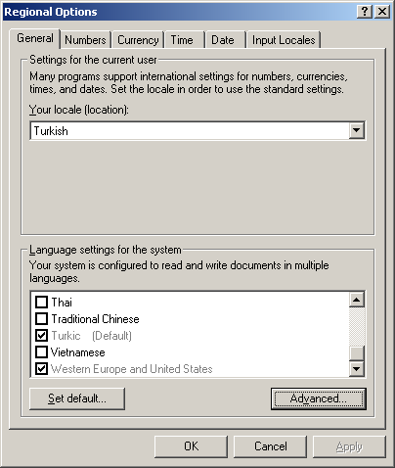
        - Regional Options -> Advanced -> Advanced Regional Options’ta 1254 (ANSI-Turkish) seçilmiş olmalıdır.
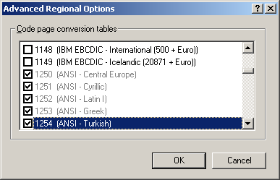

      - Code page’ni aşağıdaki şekilde Türkçe karakterleri desteklemek üzere ayarlanmış olması. (>> chcp 1254 ) gerekir:
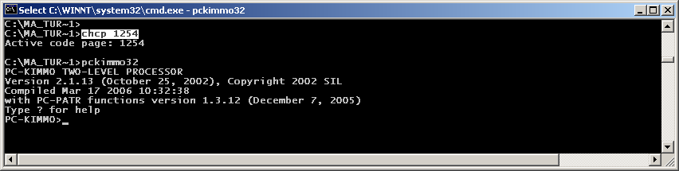
      - Türkçe karakterlerin Command Prompt ta düzgün görünmesi için, Lucida Console Font aşağıdaki gibi seçilir.

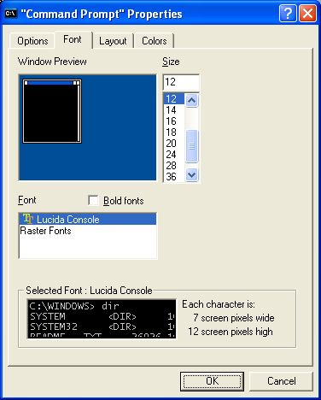
      - Pckimmo’nun çalıştırılmış olması(>> pckimmo32) gerekir:
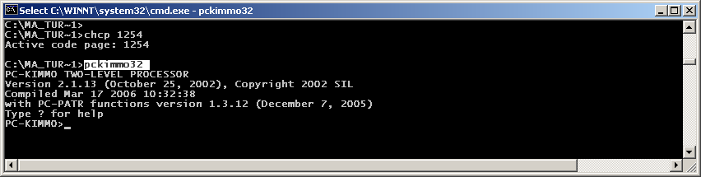
      - Bu dizinde aşağıdaki dosyalar ana dosyalardır.
        - turk_turk.rul (rule dosyası)
        - turk_turk2.lex (ana lexicon dosyası)
      - Turkish Morphological analyzer “Recognize” ve “Synthesize” modları için aşağıdaki komutlarla yüklenebilir.
        - >> load RULESs turk_turk
        - >> load LEXICON turk_turk2
        - >> load SYNTHESIS-LEXICON turk_turk2
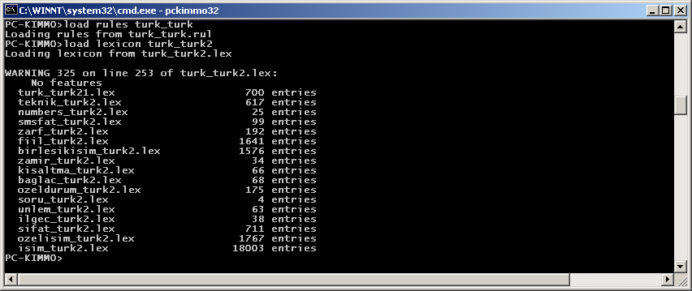
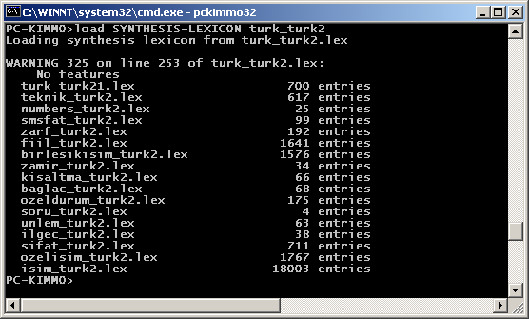
      - Aşağıdaki şekilde “Recognize” modunda çalıştırılır.
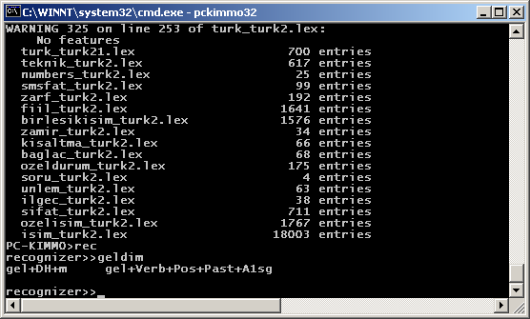
      - Aşağıdaki şekilde “Synthesize” modunda çalıştırılır.
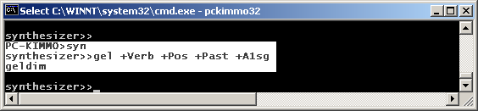

NOT: PCKIMMO Versiyon 1’de çalışabilen lexicon dosya yapısı PCKIMMO Versiyon 2’de çalışabilenden farklıdır. Bu dizinde her iki versiyon ile de çalışabilen dosyalar bulunmaktadır. PCKIMMO Versiyon 2 ile çalışan dosyaların isimlerinin sonunda rakamlar bulunmaktadır (2 veya 21). Dosyaların versiyon 1’den versiyon 2’ye çevrilebilmesi için convlex.exe programına ihtiyaç duyulmaktadır ve program bu dizinde mevcuttur.(Versiyon 1’e uygun dosya yapısı üzerinde düzeltme yapmak daha kolaydır) Aşağıdaki resimde bu çevrilme işleminin ayrıntısı görülmektedir. Morphological Analyser’den farklı olarak bu çevrilme işleminden önce aşağıdaki komut satırı cmd promptta çalıştırılmalıdır.

>> chcp 857 (convert programı Türkçe karakterini destekleyen Active Code Page 1254 ile çalışmamaktadır. Kendisine uyumlu olan Active code Page numarası 857’dir)

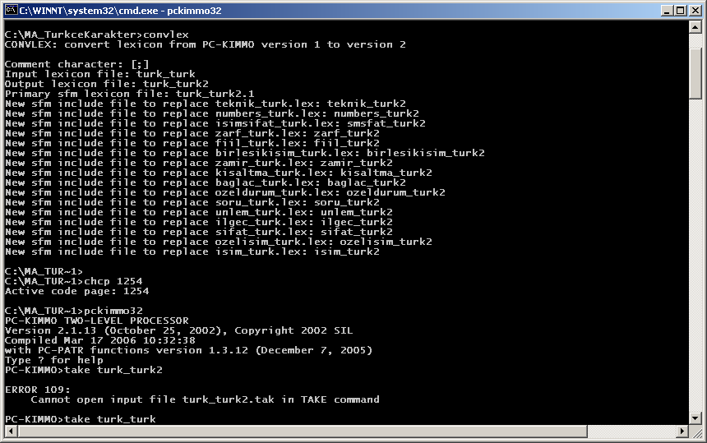

Versiyon 1 için lexicon dosya listesi:
- baglac_turk.lex
- birlesikisim_turk.lex
- fiil_turk.lex
- ilgec_turk.lex
- isaret_turk.lex
- isim_turk.lex
- isimsifat_turk.lex
- kisaltma_turk.lex
- numbers_turk.lex
- ozeldurum_turk.lex
- ozelisim_turk.lex
- sifat_turk.lex
- soru_turk.lex
- teknik_turk.lex
- turk_turk.lex
- unlem_turk.lex
- zamir_turk.lex
- zarf_turk.lex

Versiyon 2 için lexicon dosya listesi:
- ozeldurum_turk2.lex
- birlesikisim_turk2.lex
- baglac_turk2.lex
- fiil_turk2.lex
- ilgec_turk2.lex
- isim_turk2.lex
- kisaltma_turk2.lex
- numbers_turk2.lex
- ozelisim_turk2.lex
- sifat_turk2.lex
- smsfat_turk2.lex
- soru_turk2.lex
- teknik_turk2.lex
- turk_turk2.lex
- turk_turk21.lex
- unlem_turk2.lex
- zamir_turk2.lex
- zarf_turk2.lex

Improvements and Modifications to Turkish Morphological Analyzer
Before developing our Turkish Link Grammar, we made some modifications and improvements to this two level Turkish morphological analyzer. First, we make the necessary changes to TMA for handling special Turkish characters, which are Ğ, ğ, Ü, ü, Ş, ş, İ, ı, Ö, ö, Ç, ç. “Çocuk” (child), “şirket” (company), “ırkçılık” (racism), “ürkmek” (to scare), “ölmek” (to die), “soğutucu” (cooler) are some example words with these characters. In addition, Turkish lexicon and rules files are modified to work with the version 4 of PCKIMMO to run on windows platform. Moreover, the followings are the other important modifications to TMA.

- Morphotactics and lexicons are changed to make morphological parser work in two ways. Therefore, from the output of the recognition mode, synthesizer can create the original word by only appending spaces between the morpheme boundaries. Following is an example to this situation.

- Input to the recognizer mode of TMA:
kitabım (My book)
Output from the recognizer mode of TMA:
kitap+Noun+A3sg+P1sg+Nom
- Input to the synthesizer mode of TMA:
kitap +Noun +A3sg +P1sg +Nom
Output from the synthesizer mode of TMA:
kitabım

- New root words are added to the lexicons of nouns, proper nouns, postpositions, verbs, and conjunctions.

- Word: Annenler(your mother mainly and her husband)
Output: annenler+Noun+A3pl+P2sg+Nom

- Word: Dahi(even)
Output: dahi+Conj

- Word: hele(just)
Output: hele+Conj

- POS tags of some lexicons are changed.

- Necessary suffixes are added to morphotactics. Following are examples to these derivation morphemes and the words with them. Related morphemes and features are in bold case and examples are self-explanatory.

- Word: rötuşla(to retouch)
Morpheme Boundaries: rötuş+lA (rötuş=retouching)
Output:
rötuş+Noun+A3sg+Pnon+Nom^DB+Verb+Acquire+Pos+Imp+A2sg

- Word: rötuşlan(to become retouched)
Morpheme Boundaries: rötuş+lAn (rötuş=retouching)
Output:
rötuş+Noun+A3sg+Pnon+Nom^DB+Verb+Acquire+Pos+Imp+A2sg

- Output format of the analyzer is reorganized and modified to produce output in a uniform and standard way.

- Word: yedikten(after from eating)
Morpheme Boundaries: ye+dik+ten
Output before the modification:
((*CAT*V)(*R* "ye")(*CONV* ADJ "dik")(*CASE* ABL))
Output After the modification:
ye+Verb+Pos^DB+Adj+PastPart^DB+Noun+Zero+A3sg+Pnon+Abl

As it can be seen, we print the full inflectional feature structures of all root, intermediate, and last derived forms of words in any case. For verbs, we output the polarity and for nouns, we output the singular/plural, person, and case information. In this way, we standardize the input into our parser.

- Adjective modifier adverbs are subcategorized.

- Daha (more), daha+Adverb+AdjMdfy
- En (most), en+Adverb+AdjMdfy
- Derhal (immediately), derhal+Adverb

- Rules for the question morpheme “-mi” to take tense and agreement markers are added.

- miyim, mi+yim,mi+Ques+Pres+A1sg
- miydin, mi+ydi+n,mi+Ques+Past+A2sg

- Numbers lexicon and their morphotactics are rewritten completely to handle joint number sequences and their inflected and derived forms.

- Yirmibeş(25), yirmi(20)+beş(5), yirmibeş+Num+Card
- Yüzdoksansekiz(198), yüz(100)+doksan(90)+sekiz(8), yüzdoksansekiz+Num+Card
- Altıncı (sixth), altı(6)+ıncı(th), altı+Num+Ord
- ikişer (two at a time), iki(2)+şer(th), iki+Num+Dist

